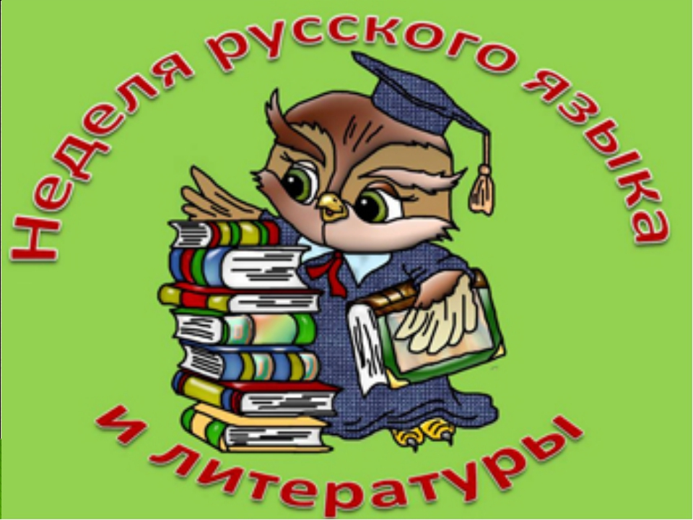

Отчёт о проведении
Месячника русского языка и литературы
в МКОУ «Кородинская СОШ».
2020-2021 учебный год.

С 10 по 30 ноября 2020 года в МКОУ «Кородинская СОШ» проходил Месячник русского языка и литературы под названием «Великое русское слово». На заседании МО учителей русского языка и литературы был разработан план проведения месячника , согласован с администрацией школы.
В рамках Месячника были проведены интересные мероприятия, направленные на формирование мотивации более глубокого изучения русского языка, развитие творческих способностей детей, формирование умения работать в команде, дискутировать. При планировании мероприятий учитывались познавательные интересы школьников. Месячник способствовал развитию творческого труда учащихся. Материалы мероприятий были связаны с основным программным курсом обучения, поэтому углубляли, дополняли и повышали уровень образования, развития, кругозор учащихся. В мероприятиях приняли участие учащиеся 5-11 классов.
Программа Месячника русского языка и литературы была разнообразной и интересной.
Ответственный за проведение месячника : Исмаилова П .М. (учитель русского языка и литературы)
руководитель МО: Багилов М.К.

План проведения

Месячника русского языка и литературы.
МКОУ «Кординской СОШ»
2020 -2021 учебный год.

Девиз Месячника:
Если ты хочешь судьбу переспорить,
Если ты ищешь отрады цветник,
Если нуждаешься в твердой опоре –
Выучи, выучи русский язык.

№ | Дата | Название мероприятия | Классы | Ответственный
1 |  | Открытие Недели.  «Тайна школьной библиотеки» (путешествие в мир книг) | 5 – 8 | Исмаилова П.М.  Учитель русского языка и литературы, библиотекарь.
 |  | Устный журнал  «О русском языке». | 8 - 9 | Исмаилова П.М.
2 |  | Игра - конкурс «Знатоки сказок» | 5 | Исмаилова П.М.
3 | 25.12 | Выпуск стенгазеты «Велик и могуч» |  | Учащиеся 8 кл.
 |  | «Моя тетрадь – мое лицо». Выставка лучших ученических тетрадей. | 5,8.  ,9 | Исмаилова П.М.
4 | 26.12 | Конкурс чтецов |  | Исмаилова П.М.
5 |  | Выставка сочинений ко ДНЮ МАТЕРИ |  | Исмаилова П.М.
6 |  | Выставка и конкурс рисунков ко ДНЮ СОЛИДАРНОСТИ |  | Исмаилова П. М.
7 |  | Наши юбиляры . А. Блок |  | Исмаилова П.М.
8 |  | Открытый урок в 9кл. тема урока «Понятие о ССП» |  | Исмаилова П.М.
9 |  | Закрытие недели

1. Неделя русского языка и литературы началась с путешествия в мир книг, в которое были приглашены учащиеся 5-8-х классов. Экскурсия прошла под названием «Тайна школьной библиотеки».
2.Конкурс стихов среди учащихся 5,8,9 классов, из произведений А. Блока
3 .Наш юбиляр А. Блок – в этот день учащиеся многое узнали о А. Блоке.
4.В 9 кл. провела открытый урок «Понятие о СПП» .
5.Выпуск газеты ,силами учащихся 8 кл.
6 .Выставки …
7 . Устный журнал
«О русском языке»
8. Игра - конкурс «Знатоки сказок»
9.Члены жюри подвели итоги конкурса и дали хорошую оценку учащимся . Фотоотчет прилагается.

